LARAVEL 5.5

Modifier la page d'accueil de Laravel
- Avec Sublime, choisir file/open folder
- Choisir le dossier du projet
- S'ouvre alors dans l'éditeur de texte Laravel avec tous les dossiers
- Sélectionner : resources/views/welcome.blade.php
- Modifier le fichier PHP pour afficher le message que l'on souhaite

Créer d'autres pages
- Dans resources/views : créer un nouveau fichier avec le nom "monfichier.blade.php"
- Créer la page
- Dans Sublime Text, pour ouvrir : ctrl + p
- Taper : rweb et cliquer dessus (le fichier s'ouvre)
- Ajouter le chemin :
Route::get('nomdufichier', function () {
return view('nomdufichier');
});
- Ouvrir le navigateur : localhost:8000/nomdufichier

Faire le lien avec Bootstrap
Ajouter la ligne dans le template :
<link rel="stylesheet" href="{{('css/app.css')}}">

Faire le lien avec notre css :
<link rel="stylesheet" href="{{('css/style.css')}}">

Créer une vue
- Ajouter une vue dans "Resources / Views "
- Nommer la vue "NomVue.blade.php"
- Dans "Routes / web.php ", créer l'URL avec le code suivant
Route::get('NomVue', function () {
return view('NomVue');
});
- La vue est maintenant disponible avec l'URL ".../NomVue"

Ajouter des liens de navigation entre les pages
- Ajouter dans le code :
<a href="NomVue">Nom de la vue</a>

Blade

Syntaxes de bases

Ouvrir des balises Blade :
Tout ce qui se trouve entre les doubles accolades est interprété comme du code PHP. <?= équivaut dans Blade à {{
Par exemple :
{{ "Bonjour" }}
Equivaut à :
<?= "Bonjour" ?>

Ajouter du code html
Par exemple, pour afficher un titre H2 :
{!! "<h2>Bonjour</h2>" !!}

Templates
Le templating permet de factoriser le code et éviter la redondance de code. Par exemple, on peut créer un template d'une vue qui sera utilisée dans différentes pages de notre site.
Exemple d'un template
<!doctype html>
<html lang="fr">
<head>
<meta charset="UTF-8">
<title>@yield('titre')</title>
</head>
<body>
@yield('contenu')
</body>
</html>
Exemple d'application du template dans une autre page
@extends('NomTemplate')

@section('titre')
Mon Titre
@endsection

@section('contenu')
<p>Mon paragrapge blablabla </p>
@endsection
Exemple Dans un premier temps on dit qu’on veut utiliser le template avec @extends et le nom du template « template ». Ensuite on remplit les zones prévues dans le template grâce à la syntaxe @section en précisant le nom de l’emplacement et en fermant avec @endsection. Voici un schéma pour bien visualiser tout ça avec les articles :
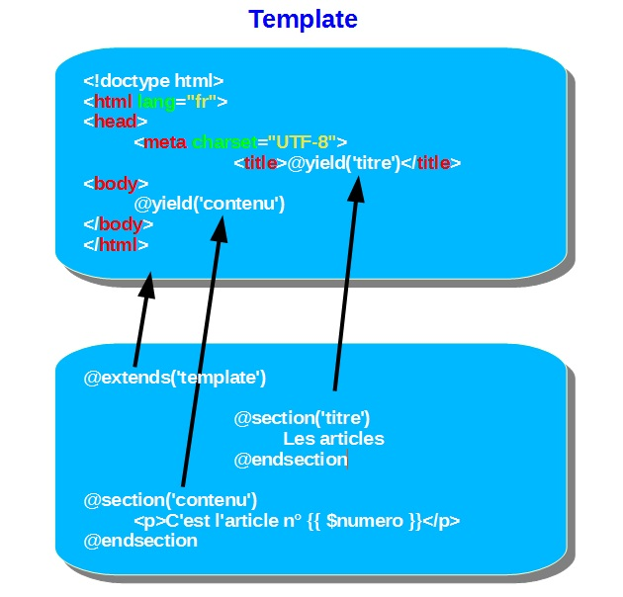
Il est possible d'utiliser @include pour inclure un template (sans passage dynamique dans le template) Exemple d'application de la commande @include
@include('templates/MonTemplate')

Controllers
Les controllers permettent de récupèrer des données (d'une BDD par exemple) et de les passer à la vue.
Comment construire un Controller ?
- Le fichier "MonController.php" est à placer dans le dossier "App / Http / Controllers"
- Par convention le controller et la page ont le même nom
- Au début du fichier ajouter "namespace App\Http\Controllers", pour définir l'emplacement du controller
- Nom d'un controller : NomController (commence par une majuscule)
<?php

namespace App\Http\Controllers ;

class NomController extends Controller
{
public function nomfonction() {
return view('maVue'); //permet d'afficher la vue "maVue"
}
}
- Ajouter dans le fichier Routes/Web.php :
Route::get('ingredients', 'NomController@nomFonction');
Exemple d'un controller
- Création du controller
<?php

namespace App\Http\Controllers ; //Définir l'emplacement

class IngredientsController extends Controller {
public function liste() {
$ingredients = ["Eau" => 100, "Café" => 100, "Thé" => 100];
return view('ingredients', ["ing" => $ingredients]);
}
}

- A noter, les syntaxes ci-dessous sont équivalentes :
<?php
compact('ing') = ['ing' => $ingredients]
?>
- Créer le lien dans Routes/web.php
Route::get('ingredients', 'IngredientsController@liste');
- Utiliser mes données dans mon html, fichier "ingredients.blade.php"
@foreach ($ing as $unIngredient => $stock)
<tr><td>{{ $unIngredient }}</td>
<td>{{ $stock }}</td></tr>
@endforeach
A noter, ma variable dans le html qui contient le tableau associatif porte le même nom (en ajoutant un $) que la variable que j'ai créée dans mon tableau associatif dans le controller (ing)

